Миних Татьяна Владимировна

ГБОУ Лицей №1568 имени Пабло Неруды

дошкольное отделение №7/8

Воспитатель

**ПЕДСОВЕТ**

**Сотрудничество с родителями в духе партнёрства.**

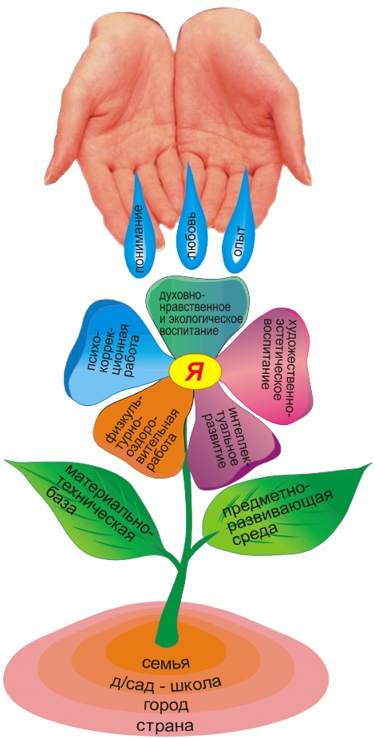

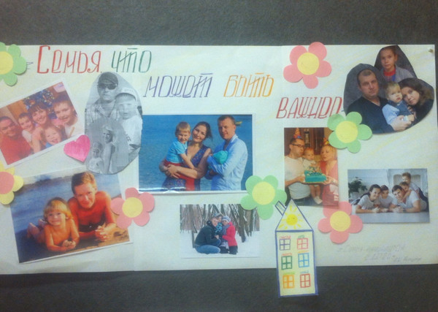

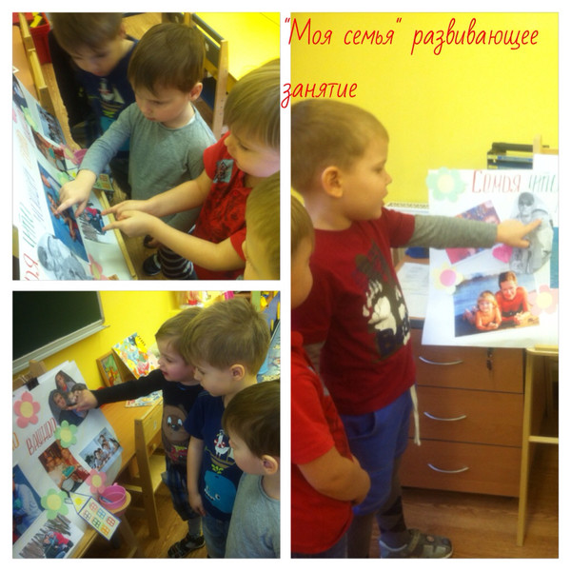

**В работе с семьёй я использую следующие принципы взаимодействия с родителями:**  
- Индивидуальный подход;  
- Сотрудничество, а не наставничество;  
- Системность;  
- Гуманизация подходов к родителям.  
  
С целью изучения семьи, выяснения образовательных потребностей родителей, установления контакта с её членами, я анализировала особенности структуры родственных связей каждого ребенка, специфику семьи и семейного воспитания дошкольника, выработала тактику своего общения с каждым родителем. Это помогло мне лучше ориентироваться в педагогических потребностях каждой семьи, учесть ее индивидуальные особенности.  
Можно выделить три группы родителей.  
Родители – лидеры, которые умеют и с удовольствием участвуют в воспитательно-образовательном процессе, видят ценность любой работы детского учреждения.  
Родители – исполнители, которые принимают участие при условии значимой мотивации.  
Родители – критические наблюдатели. Изменение восприятия родителей как участников образовательного процесса привело к изменению понимания типов семей: активные участники педагогического процесса, заинтересованные в успешности своих детей; заинтересованные, но желающие решить проблемы с помощью специалистов; равнодушные, живущие по принципу «меня воспитывали так же»..  
В нашем детском саду созданы все условия для организации единого пространства развития и воспитания ребенка. Совместная работа специалистов ДОУ (логопед, педагог – психолог, музыкальный руководитель, инструктор по физической культуре, старшая медицинская сестра) по реализации образовательной программы обеспечивает педагогическое сопровождение семьи на всех этапах дошкольного детства, делает родителей действительно равноответственными участниками образовательного процесса.

**В работе с родителями я использовала активные формы и методы:**  
Традиционные:   
- общие и групповые родительские собрания,   
- консультирование, анкетирование родителей,  
- выставки детских работ, изготовленных вместе с родителями,  
- праздники,  
- дни открытых дверей,   
- оформление информационных стендов буклетов для родителей.

Когда нехватка времени или сложности с расписанием мешают мне встретиться с родителями лично, то поддерживать контакт с родителями мне помогают некоторые формы письменного общения.  
- Брошюры.  
- Бюллетень.  
- Еженедельные записки.  
- Доска объявлений.  
  
В результате повысился уровень воспитательно-образовательной деятельности родителей, что способствовало развитию их творческой инициативы.  
Родители стали активными участниками всех дел в группе, непременными помощниками, научились взаимодействовать друг с другом в роли игровых партнеров.

**Наглядно – информационное направление включает в себя:**  
- папки – передвижки по различной тематики.  
- фотомонтажи «Из жизни группы», «В кругу семьи»

- ежедневная информация о образовательном плане на день.  
  
 Наглядно – информационное направление дает возможность донести до родителей любую информацию в доступной форме, напомнить тактично о родительских обязанностях и ответственности.  
Досуговое направление в работе с родителями оказалось самым привлекательным, востребованным, полезным, но и самым трудным в организации. Это объясняется тем, что любое совместное мероприятие позволяет родителям: увидеть изнутри проблемы своего ребенка, трудности во взаимоотношениях; апробировать разные подходы; посмотреть, как это делают другие, то есть приобрести опыт взаимодействия не только со своим ребенком, но и с родительской общественностью вцелом.

**Совместно с родителями и для родителей в группе проведены:**  
- праздники Новый год, «8 Марта – день особый», «Масленица», празднование дней рождения (ежемесячно),  
- спектакли «Солнечная сказка».  
- изготовление пригласительных билетов;  
- подготовка отдельных номеров (разучивание стихов, танцев, песен);  
  
- индивидуальные встречи и консультации;  
- изготовление атрибутов, пособий.  
Проводимая работа позволяет повысить психолого-педагогическую компетентность родителей в вопросах детско-родительских отношений.

**Проведённая работа с родителями**

Семья первая и наиболее важная среда развития ребёнка, однако и в дошкольном учреждении формируется и развивается личность ребёнка. Лучше всего на практике на развитии ребёнка сказывается единство воздействия семьи и детского сада.

В связи с этим в группе мною созданы информационные уголки, где размещена просветительская информация, проведены консультации, беседы, родительские собрания, выставки, совместные досуги, информация о работе детского сада и непосредственно нашей группы размещается на сайте Лицея №1568 имени Пабло Неруды:

- Родительское собрание «Давайте познакомимся», Консультация для родителей на тему: «Что нужно знать, готовясь отдать ребёнка в детский сад», «Адаптация ребёнка в детском саду»; «Кризис трёх лет» **– сентябрь**.

- Информация «Одежда ребёнка в группе и на улице, её маркировка». Консультация для родителей «Научи дитя трудиться», Индивидуальная беседа «Режим это важно», Совместная работа по ПДД «Дорога глазами детей» - **октябрь**;

- Консультация по теме: «Роль сюжетно-ролевой игры в развитии детей дошкольного возраста», «Как не болеть в детском саду», «Профилактика гриппа». Познакомить родителей с проводимыми в группе и в саду закаливающими мероприятиями, дать рекомендации по закаливанию в домашних условиях. Проведена неделя «игры и игрушки», совместно с родителями оформлена выставка « Игрушки своими руками».  
Выставка детских рисунков ко Дню Матери. Папка – передвижка. «Нашим дорогим мамам посвящается!» - воспитывать любовь, уважение к матери, бережное отношение к своей семье - **ноябрь**;

- Беседа "Пожарная безопасность в Новогодние праздники", «Зимние игры и развлечения», выставка родительских работ на Новогоднюю тематику, совместное украшение группы и подготовка костюмов к Новому году. – **декабрь**;

- Совместно с родителями проведены «неделя психологии», «неделя зимних игр и забав»   
- Инструктаж по технике безопасности «Крещенские морозы» - Напомнить родителям о важности соблюдения правил поведения на улице в морозные дни - **январь**;

Индивидуальные беседы «Воспитание у детей навыков самообслуживания», совместная организация выставки поделок к 23 февраля. **– февраль**;

- Консультация для родителей: «Закаливание», «О здоровье в серьёз», Буклет «Развиваем память» – **март;**

– Акция «Птичья столовая» - воспитывать любовь и бережное отношение к природе, в частности к птицам, желание помочь им. Изготовление кормушек для птиц. Выставка родительских поделок «Птицы»

- Папка передвижка «Осторожно! Железная дорога!» - **апрель;**

- Родительское собрание «Воспитание детей младшего дошкольного возраста в детском саду и в семье», Доклад по итогам года. Представлены фото материалы из жизни группы в течение года.   
- Консультация для родителей: « День победы священный праздник» как познакомить детей с историческим прошлым нашей родины, «Патриотическое воспитание», «Чем и как занят ребенок дома?», «Играем с пользой».

Выставка совместной продуктивной деятельности родителей с детьми «День Победы»- **май.**

Буклет для родителей «Развиваем память»



**Индивидуальная консультация для родителей**

**детей групп раннего возраста**

«***Адаптация малыша к детскому саду»***

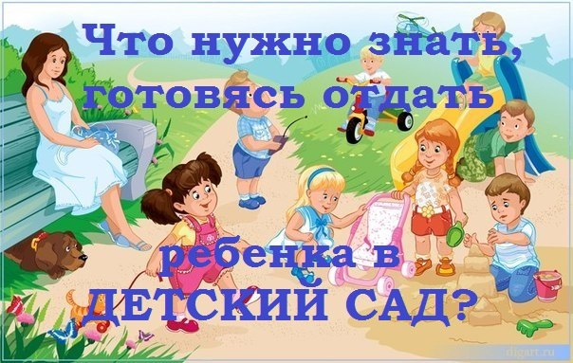

Ваш ребенок начал ходить в детский садик. Первые дни и даже недели проходят у всех по-разному. Кто-то с радостью идет в группу, а кто-то и это чаще всего расставание с мамой сопровождается слезами. В группе одни дети успокаиваются, быстро отвлекаются, другие плачут. Некоторые дети все время ищут контакта с воспитателем, некоторые замыкаются в себе. И это нормально – ведь привычная домашняя обстановка меняется на шуструю группу, где помимо большого количества детей на ребенка обрушивается много новых правил и ограничений, и малыш не может понять зачем же мама привела его сюда и ушла. Меняется и поведение детей после садика: ребенок стал неуправляемым, плохо засыпает, часто плачет, стал агрессивным. Это естественно в период адаптации, ребенок не может осознать, что с ним происходит, и таким образом реагирует на переживания и нервное напряжение. Дети могут вновь не правильно пользоваться туалетом, начинают хуже разговаривать, требуют, чтобы их снова кормили и одевали.

**Что можно сделать для облегчения этого периода?**

Самое главное – ваше эмоциональное состояние! Если вы негативно относитесь к садику, испытываете чувство вины за то, что вы его сюда привели, и не ждите от садика ничего хорошего – ваш ребенок будет чувствовать то же самое.

Если для вас садик – это новый этап в жизни вашего ребенка, вы уверены в необходимости его посещения, эти же чувства будут передаваться ему.

Первые дни ребенка приводят примерно на 1час, затем время пребывания в детском саду постепенно увеличивается. Через неделю ребенок остаются на обед, а через неделю на сон. Сразу после сна следует забирать ребенка, а только позже оставлять на полдник и совместную деятельность.

Все дети разные и конечно, режим посещения может быть индивидуальным.

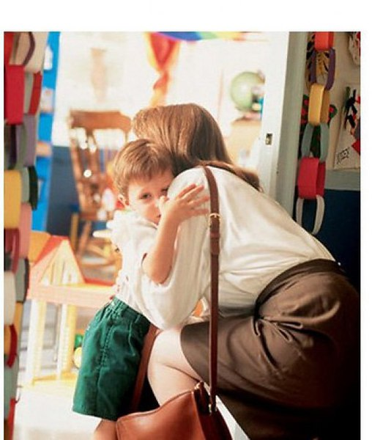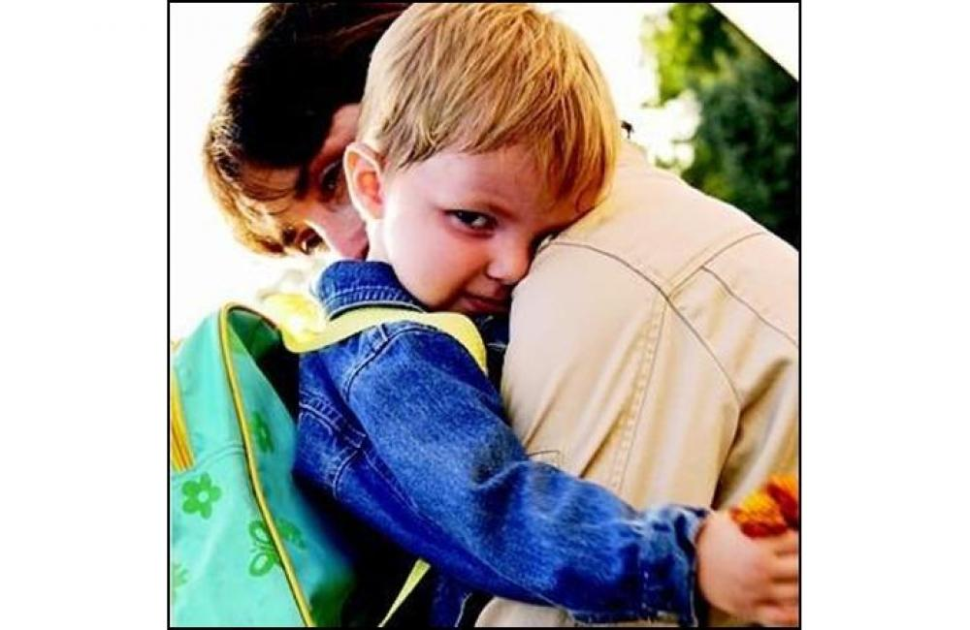

**Приемы, облегчающие ребенку утренние расставания:**

1. Научитесь прощаться с ребенком быстро. Не затягивайте расставание. Ребенок почувствует ваше беспокойство за него, и ему будет труднее успокоится.
2. Предложите ребенку взять из дома какую либо игрушку или фотографию, которая будет напоминать ему о вас и о том, как сильно вы его любите.
3. Никогда не пытайтесь ускользнуть незаметно от ребенка, если хотите, чтобы он вам доверял.
4. Придумайте забавный ритуал прощания и строго придерживайтесь его, например, всегда целуйте ребенка в щечку или помашите ему рукой.
5. Не пытайтесь подкупить ребенка, чтобы он остался в детском саду за новую игрушку.
6. Четко дайте ребенку понять, что какие бы истерики он не закатывал, он все равно пойдет в детский сад. Если вы хоть раз ему поддадитесь, в дальнейшем вам будет уже гораздо сложнее справиться с его капризами.

Об успешности адаптации будет свидетельствовать нормализация состояния малыша, однако это не означает, что он будет радостно бежать в детский сад. Ребенок может грустить и плакать при расставании с вами. Однако ребенок, адаптировавшийся к детскому саду, принимает для себя необходимость его посещения.



**Консультация для родителей**

Тема: «Роль сюжетно – ролевой игры в развитии детей дошкольного возраста»

Миних Татьяна Владимировна воспитатель дошкольного отделения №7/8 ГБООУ Лицей №1568 имени Пабло Неруды

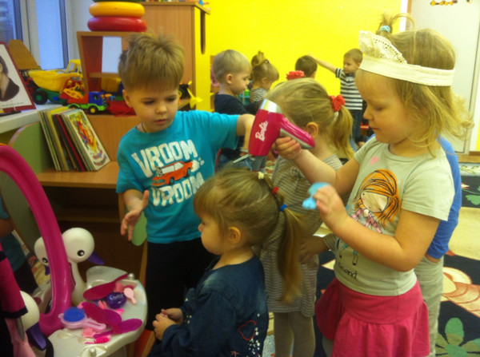

Дошкольное детство – самый важный период становления личности. В эти годы ребёнок приобретает первоначальные знания об окружающей жизни, у него начинает формироваться определённое отношение к людям, к труду, вырабатываются навыки и привычки правильного поведения ,складывается характер. Основной вид деятельности детей дошкольного возраста – игра, в ней развиваются духовные и физические силы ребёнка; его внимание, память, воображение, дисциплинированность, ловкость. Кроме того, игра – это своеобразный, свойственный дошкольному возрасту способ усвоения общественного опыта. В игре формируются и развиваются все стороны личности ребёнка, происходят значительные изменения в его психике, которые подготавливают переход к новой, более высокой стадии развития. Психологи считают игру ведущей деятельностью дошкольника. Особое место в деятельности дошкольника занимают игры, которые создаются самими детьми : - это творческие или сюжетно – ролевые игры. В них дети производят в ролях всё то, что они видят вокруг себя в жизни и деятельности взрослых. В игре ребёнок начинает чувствовать себя членом коллектива, он может справедливо оценивать действия и поступки своих товарищей свои собственные.

Основными особенностями сюжетно – ролевой игры являются:

1. Соблюдение правил. Правила регламентируют действия ребёнка и воспитателя и говорят, что иногда надо делать то, чего совсем не хочется. Важным этапом дошкольного развития является сюжетно – ролевая игра, где подчинение правилу вытекает из самой сути игры.

Осваивая в игре правила ролевого поведения, ребёнок осваивает и моральные нормы, заключённые в роли. Дети осваивают мотивы и цели деятельности взрослых, их отношение к своему труду, к событиям общественной жизни, к людям, к вещам: в игре формируется положительное отношение к образу жизни людей, поступкам, нормам и правилам поведения в обществе.

1. Социальный мотив игр.

Социальный мотив закладывается в сюжетно – ролевой игре. Игра – это возможность для ребёнка оказаться в мире взрослых, самому разобраться в системе взрослых отношений. Когда игра достигает своего пика, то ребёнку становится недостаточно заменять отношение игрой, вследствие чего зреет мотив сменить свой статус. Единственный способ, как он это может сделать, - это пойти в школу.

1. В сюжетно – ролевой игре идёт эмоциональное развитие.

Игра ребёнка очень богата эмоциями, часто такими, которые в жизни ему ещё недоступны. А. Н. Леонтьев считает, что в самой глубине генезиса игры, самих её истоках имеются эмоциональные основания. Изучение детских игр подтверждает правильность этой мысли. Ребёнок отличает игру от действительности, в речи дошкольника часто присутствуют такие слова: «как будто», «по - нарошку» и «по – правде». Но, несмотря на это, игровые переживания всегда искренни. Ребёнок не притворяется: мама по-настоящему любит свою дочу – куклу, водитель серьёзно озабочен тем, удаётся ли спасти попавшего в аварию товарища.

С усложнением игры и игрового замысла чувства детей становятся более осознанными и сложными. Игра и выявляет переживания ребёнка, и формирует его чувства. Когда ребёнок подражает космонавтам, он передаёт своё восхищение ими, мечту стать таким же. А при этом возникают новые чувства: ответственность за порученное дело, радость и гордость, когда оно успешно выполнено. Сюжетно – ролевая игра – это школа чувств, в ней формируется эмоциональный мир малыша.

4.В ходе сюжетно – ролевой игры происходит развитие интеллекта дошкольника. Развитие замысла сюжетно – ролевой игры связано с общим умственным развитием ребёнка, с формированием его интересов. У детей дошкольного возраста возникает интерес к различным событиям жизни, к разным видам труда взрослых; у них появляются любимые герои книг, которым они стремятся подражать. Вследствие чего и замыслы игр становятся более стойкими, иногда на длительное время овладевают их воображением. Некоторые игры ( «в моряков», «лётчиков», «космонавтов») продолжаются неделями, постепенно развиваясь. При этом наблюдается не повторение одной и той же темы, а постепенное развитие, обогащение задуманного сюжета. Благодаря этому мышление и воображение детей становятся целенаправленными. Так, во время «морского путешествия» то один, то другой участник игры придумывал новые интересные эпизоды: водолазы опускались на дно моря и находили сокровища, в жарких странах ловили львов и отвозили в зоопарк, в Антарктиде кормили белых медведей. Развитие игрового творчества сказывается и в том, как в содержании игры комбинируются различные впечатления жизни. Уже в конце третьего и на четвёртом году жизни детей можно наблюдать, что они объединяют в игре разные события, а иногда могут включать эпизоды из сказок, которые им показывали в кукольном театре. Для детей этого возраста важны яркие зрительные впечатления. В дальнейшем (на четвёртом и пятом году жизни) у детей новые впечатления включаются в старые любимые игры.

Для осуществления замысла сюжетно – ролевой игры ребёнку необходимы игрушки и разные предметы, которые помогают ему действовать в соответствии с взятой на себя ролью. Если под рукой нужных игрушек нет, то дети заменяют один предмет другим, наделяя его воображаемыми признаками. Чем дети старше и более развиты, тем требовательнее они относятся к предметам игры, тем больше сходства ищут с действительностью.

1. Развитие речи. В создании образа особенно велика роль слова. Слово помогает ребёнку выявить свои мысли и чувства, понять переживания партнёров, согласовать с ними свои действия. Развитие целенаправленности, способности комбинирования связаны с развитием речи, со все возрастающей способностью облекать в слова свои замыслы. Между речью и игрой существует двусторонняя связь. С одной стороны, речь развивается и активизируется в игре, а с другой, сама игра развивается под влиянием развития речи. В старшем дошкольном возрасте иногда целые эпизоды игры создаются с помощью слова.

Таким образом, следует помнить, что сюжетно – ролевая игра способствует всестороннему развитию ребёнка дошкольного возраста.

**Консультация для родителей «Научи дитя трудиться»**

В наше время, время компьютеров и электроники, практически нет места совместным трудовым действиям детей и взрослых. Данная консультация, даст возможность родителям, сформировать навыки трудолюбия у детей младшегодошкольного возраста. Консультация предлагает перечень поручений которые можно использовать не только в детском саду, но и дома.

В младшем дошкольном возрасте, у ребенка появляются осознанные потребности участвовать в труде, помощи. Но опыта должного и умения еще не достаточно. По этому, малыши нуждаются в нашей помощи, помощи взрослых. Приобретение опыта возможно в этом возрасте только через наглядность, копирование нашего поведения. Наша задача, как можно доступнее и без принуждения, создать модель трудолюбия. Побуждать желание ребенка трудиться, помогать, заботиться.

В дальнейшем, когда ребенок становится старше, он имеет некоторый опыт и может самостоятельно принимать решение, о своей значимости в труде и помощи. Что формирует фундамент нравственного развития, активной позиции в жизни. У детей необходимо воспитывать осознанное положительное отношение к труду. И задача воспитателей детского сада и родителей уделить достаточно времени к формированию этих качеств характера детей.

Для того чтобы родители смогли сориентироваться возрастных нагрузках и задачах им можно предложить перечень к руководству, что и в каком возрасте может выполнять их ребенок.

Что может делать дома ребенок 3-5 лет?

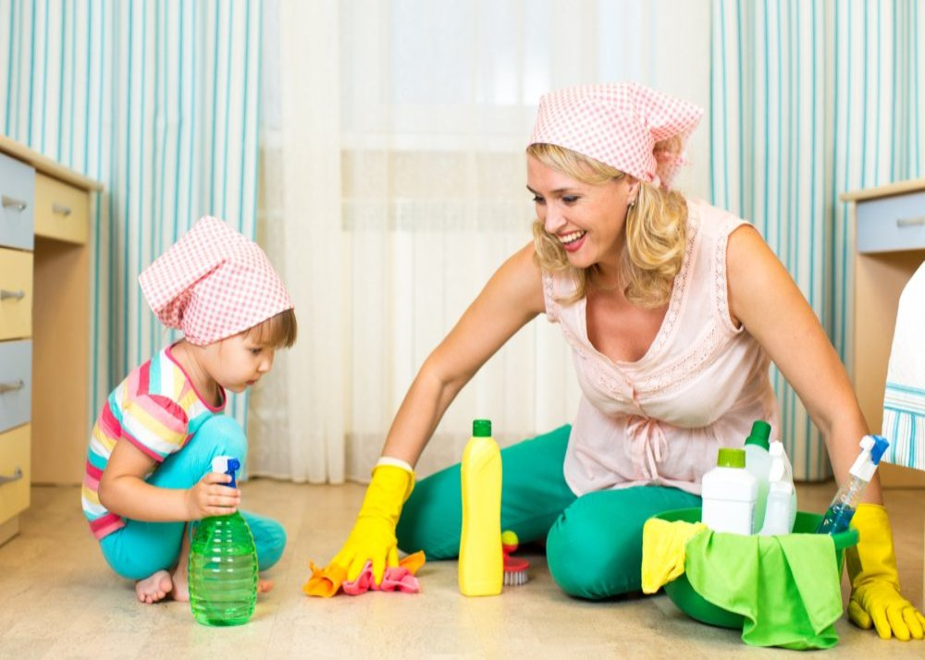

Чистить пальто, обувь.

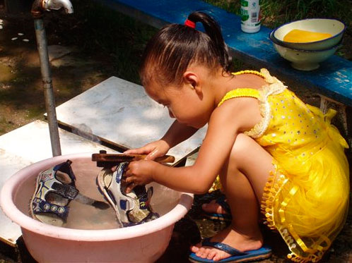

Стирать носовые платки, ленты, носки.

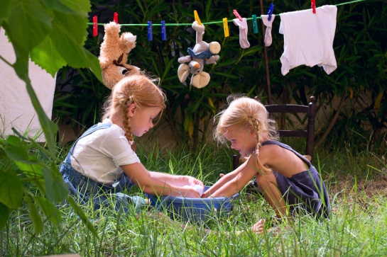

Накрывать стол для еды, убирать посуду.

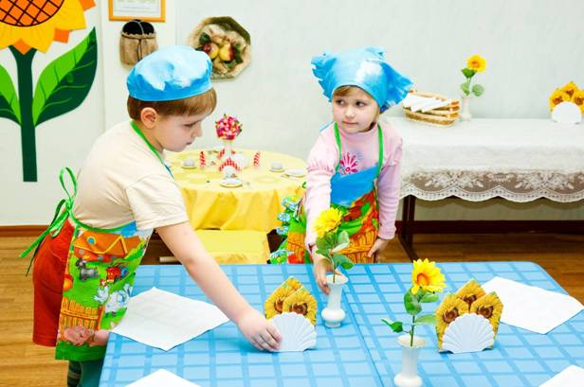

Мыть и убирать игрушки.

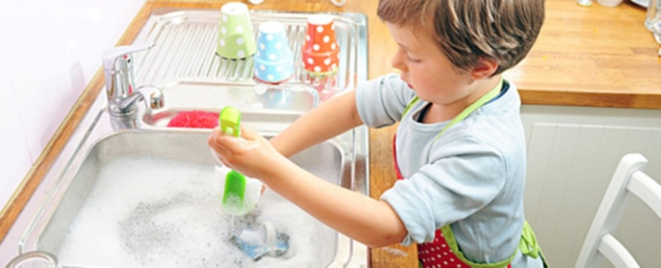

Протирать мебель.

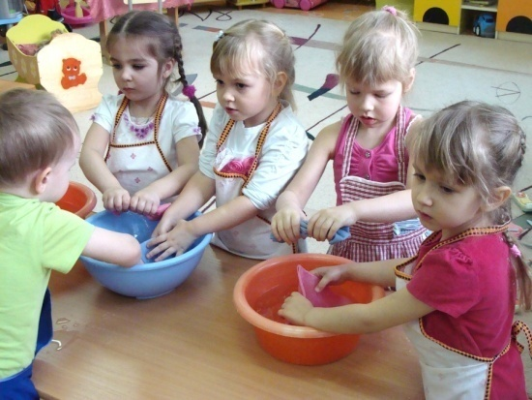

Убирать свою постель (с помощью взрослого) .



Подметать пол.

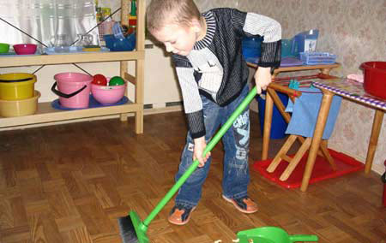

Поливать комнатные растения.

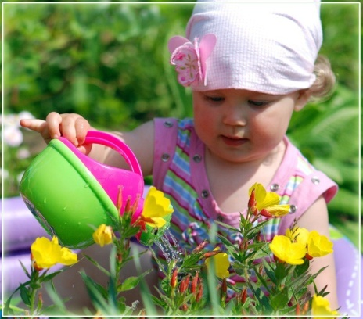

Кормить рыб и ухаживать за домашними питомцами.

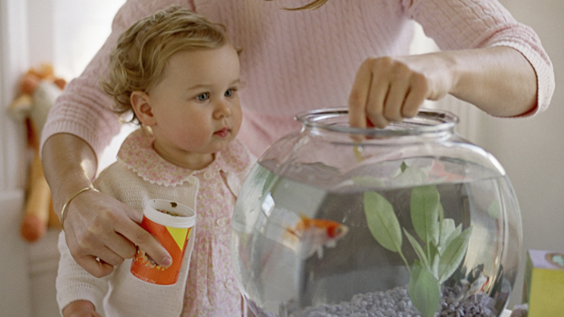

Помогать взрослым в работе по дому.

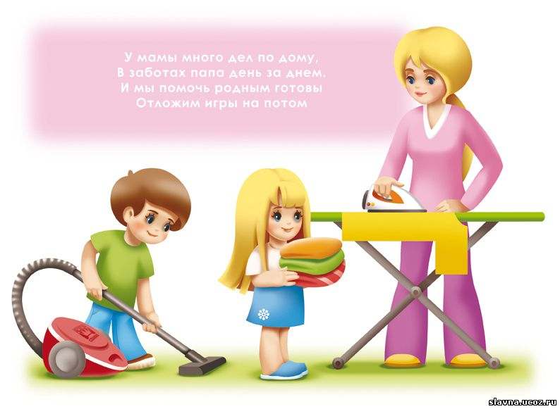

Как руководить трудовой деятельностью ребенка.

Взрослый:

Мотивировать и определять цель к труду.

Обсуждать технику безопасности при выполнении той или иной задачи.

Дать совет, определить требования к выполнению качеству выполнения работы.

Взрослый подает пример добросовестного отношения к делу, оказывает практическую помощь в случае затруднения.

Даёт оценку поведения ребенка, его трудовым умениям, усилиям с точки зрения качества выполненной работы, напоминает о цели, направленности труда.

Отрицательное отношение детей к труду, формирует в равной степени, как перегрузка, так и недостаточная нагрузка в поручении.

Формирование желания трудиться помогают определенные эмоции или переживания, которые глубоко затрагивают личность, ее потребности и интересы. Большое влияние на формирование желания трудиться, оказывают поощрения взрослого: одобрение, похвала, показ образцов труда ребенка близким, товарищам.

Большое значение имеет отношение нас самих взрослых, к своим обязанностям по дому и, особенно к своей основной работе. Дети видят, в каком настроении мы приходим с работы в семью, какие разговоры ведем, о своем удовлетворении проведенным трудовым днем – все это имеет прямое отношение к формированию у детей интереса к труду, желания, стремления трудиться.

Взрослым нужно помнить, что положительное эмоциональное наше отношение к труду является залогом основы воспитания трудолюбия наших детей. Непростая задача воспитания потребности к труду может быть успешно решена при совместной работе семьи, детского сада, а позднее и школы.